━━━━━
IT 담당자 매뉴얼 · 정보보안

보안 프로그램(백신·EDR) 알림 처리 매뉴얼
IT-SEC-002-M | 정보보안팀 | 2026.03.01 | Ver 1.0
본 문서는 교육 프로젝트용 가상 문서입니다. 실제 회사의 공식 정책·절차가 아닙니다.
IT 담당자 한정 · 사용자에게 문서 자체를 전달하지 않습니다.
문서 정보 IT-SEC-002-M

문서 번호 | IT-SEC-002-M | 관리 부서 | 정보보안팀
버전 | v1.0 | 시행일 | 2026-03-01
분류 | SEC 정보보안 | 작성자 | 정보보안팀
대상 사용자 가이드 | IT-SEC-002 | 승인자 | 정보보안팀장
보안 등급 | IT 담당자 한정 | 포함 시나리오 | SEC-02
열람 대상 | 서비스데스크, 정보보안팀 | 관련 FAQ | FAQ-031
※ 이 문서는 IT운영·보안 조직 내부 문서입니다. 사용자에게 문서 자체를 전달하지 않습니다.
Contents

1. 개요 4p
2. 접수·분류 기준 6p
3. 증상별 처리 절차 10p
4. 대형 장애 대응 23p
5. 처리 기록 기준 25p
부록 27p
01

개요
개요 01. 개요

■ 목적
IT-SEC-002로 들어오는 보안 프로그램 알림 문의(자동 격리, 업무 파일 격리, 설치·상태 확인, 감염 의심)를 서비스데스크가 안내로 끝낼지 정보보안팀에 넘길지 판단하고, 같은 기준으로 처리한다.
■ 담당 범위
구분 | 내용
1차 처리 | 서비스데스크(L1): 알림 화면·파일 이름·PC 이름 확인, 격리 상태·보호 상태 확인 안내, 감염 신호가 있으면 네트워크 차단 안내 후 즉시 이관
2차 이관 | 정보보안팀(L2): 전체 검사 결과 확인, 해시 분석·오탐 판정·예외 등록, 원격 격리, 악성코드 제거, 재설치 판단
배정 기준 | 악성코드·EDR 담당 (이가영, 양준우). 담당자가 없으면 정보보안팀장(오한결)이 재배정
관련 시스템 | EDR 관리 콘솔 (가상), 소프트웨어 센터, 상담 기록 시스템 (가상)
02

접수·분류 기준
접수·분류 기준 02. 접수·분류 기준

사용자 가이드의 블록별 기본값이다. 긴급도 기준은 IT 서비스 운영 기준(IT-STD-001)을 따른다.
번호 | 문의 유형 | 증상·요청 | 기본 긴급도 | 1차 처리 | 처리 방식 | 이관 대상
3.1 | SEC-02 | '위협이 탐지되어 격리되었습니다' 알림이 떴을 때 | P2 | 서비스데스크 | 즉시 처리 후 필요 시 티켓 | 정보보안팀
3.2 | SEC-02 | 업무 파일이 격리·삭제될 때 (예외 검토 요청) | P2 | 서비스데스크 | 티켓 | 정보보안팀
3.3 | SEC-02 | 보안 에이전트 설치 오류·정상 동작 확인 | P2 | 서비스데스크 | 즉시 처리 후 필요 시 티켓 | 정보보안팀
3.4 | SEC-02 | 알림 뒤 PC가 이상할 때 (감염 의심) | P2 | 서비스데스크 | 즉시 이관 (티켓 + 전화) | 정보보안팀
접수·분류 기준 02. 접수·분류 기준

처리 방식  · 즉시 처리: 서비스데스크가 안내만으로 끝낸 건 (격리 상태·보호 상태 확인 등). 티켓 없이 상담 기록만 남긴다.  · 티켓: 오탐 분석·예외 등록처럼 담당자 조치가 필요한 건. 정보보안팀에 배정하고 RDY → WIP → FIN 으로 관리한다.  · 즉시 이관: 감염 의심(PC 이상, 모르는 프로세스, 확장자 변경). 네트워크 차단을 안내하고 티켓과 함께 전화로 알린다. |  | 긴급도 조정 조건  · SEC-02는 기본 P2다. 문의이력 9건 모두 P2로 처리했다.  · 같은 탐지가 여러 PC에서 짧은 시간에 나오거나 공유 드라이브 파일이 바뀌면 P1로 올리고 4장을 따른다.  · 오탐 예외 요청은 업무 마감이 있어도 P2를 유지하고, 마감 시각을 티켓에 적어 순서를 정한다.  · 사용자에게 보안 프로그램을 끄라고 안내하지 않는다 (MAN-00 공통 규칙 2).

접수·분류 기준 02. 접수·분류 기준
※ 화면은 가상 예시이며 실제 프로그램 버전에 따라 다를 수 있습니다.

■ 처리 흐름
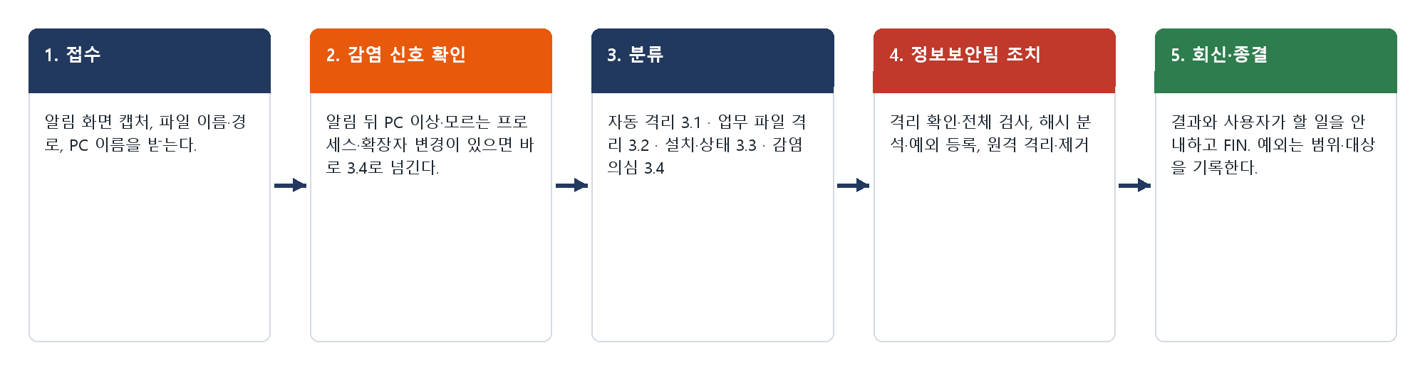
그림 2.1. 보안 프로그램 알림 문의 처리 흐름
03

증상별 처리 절차
증상별 처리 절차 03. 증상별 처리 절차

3.1 '위협이 탐지되어 격리되었습니다' 알림이 떴을 때
문의 유형 | SEC-02 | 기본 긴급도 | P2 | 1차 처리 | 서비스데스크 | 이관 대상 | 정보보안팀

접수 시 확인 질문  · 알림의 파일 이름·위치·탐지 이름은 무엇인가요? (캡처)  · 상태가 '격리됨'인가요, '조치 필요'인가요?  · 파일을 어디서 받았나요? 의심 메일의 첨부인가요?  · 알림 뒤 PC가 느려지거나 이상한가요? |  | 판단 기준  · 즉시 처리: '격리됨'이고 PC 이상이 없으면 전체 검사를 안내하고 상담 기록만 남긴다.  · 티켓: '조치 필요'이거나 전체 검사에서 다른 위협이 나오면 정보보안팀에 넘긴다 (INQ-2026-00228).  · 전환: 의심 메일 첨부면 IT-SEC-001-M 3.3, PC 이상이면 3.4.

증상별 처리 절차 03. 증상별 처리 절차
※ 화면은 가상 예시이며 실제 프로그램 버전에 따라 다를 수 있습니다.

3.1 '위협이 탐지되어 격리되었습니다' 알림이 떴을 때 — 처리 절차
 |  | ① 파일 출처와 PC 이상 여부를 먼저 확인한다. 하나라도 해당하면 전환 조건을 따른다.  ② 사용자에게 [격리 파일]에서 '격리됨' 확인과 [전체 검사]를 안내한다.  ③ 정보보안팀은 EDR 관리 콘솔 (가상)에서 같은 PC의 탐지 기록과 전체 검사 결과를 확인한다.  ④ 추가 위협이 없으면 결과를 회신하고 FIN 처리한다. 추가 위협이 있으면 원격 격리 후 3.4로 넘긴다.
  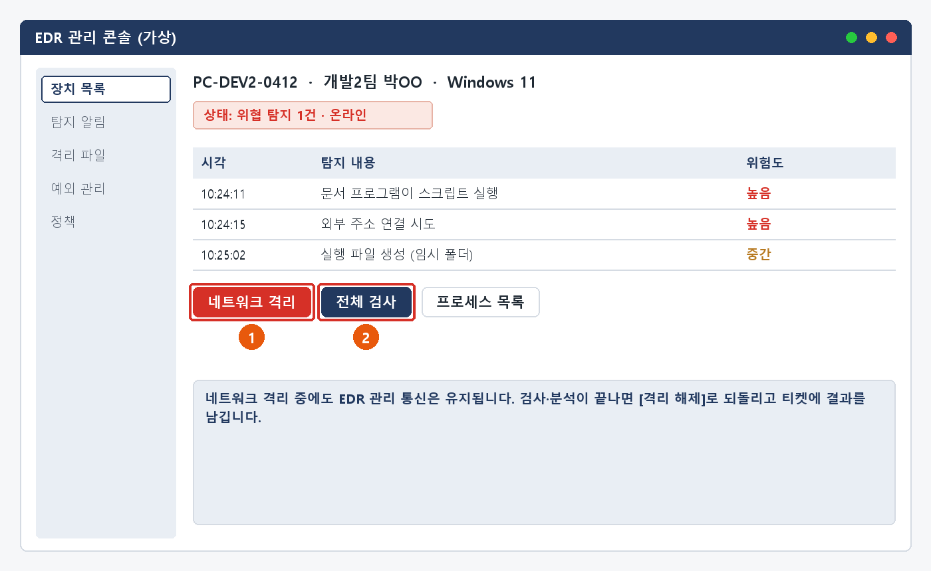
  그림 3.1. EDR 관리 콘솔 (가상): 장치의 탐지 기록과 ① 네트워크 격리 ② 전체 검사
증상별 처리 절차 03. 증상별 처리 절차

3.1 '위협이 탐지되어 격리되었습니다' 알림이 떴을 때 — 안내·기록
■ 처리 후 안내 문구
알려 주신 파일은 인터넷에서 받은 파일에 포함된 광고 프로그램으로 확인되어 격리되었습니다. 전체 검사 결과 추가 위협은 없었습니다. 프로그램은 소프트웨어 센터나 회사가 안내한 경로에서 받아 주세요.

재발 방지  · 문의이력에 재발 방지 기록 없음  · 같은 다운로드 경로의 탐지가 반복되면 웹 필터 차단을 검토한다. |  | 이관 시 전달 정보  · 알림 캡처 (파일 이름·위치·탐지 이름)  · 파일 출처  · PC 이름, 사번, 전체 검사 결과

증상별 처리 절차 03. 증상별 처리 절차

3.2 업무 파일이 격리·삭제될 때 (예외 검토 요청)
문의 유형 | SEC-02 | 기본 긴급도 | P2 | 1차 처리 | 서비스데스크 | 이관 대상 | 정보보안팀

접수 시 확인 질문  · 격리된 파일 이름·경로·탐지 이름은 무엇인가요? (캡처)  · 파일 용도와 출처는? (직접 만듦·팀 공유·외부에서 받음)  · 최근 파일을 수정했나요?  · 업무 마감 시각이 있나요? |  | 판단 기준  · 티켓: 업무 파일 격리는 오탐 분석이 필요하므로 정보보안팀 티켓으로 넘긴다 (INQ-2026-00020, INQ-2026-00094, INQ-2026-00335).  · 외부에서 받은 파일이면 오탐으로 단정하지 않는다. 출처를 티켓에 적는다.  · 사용자가 보안 프로그램을 끄거나 예외를 직접 넣으려 하면 하지 않도록 안내한다.

증상별 처리 절차 03. 증상별 처리 절차
※ 화면은 가상 예시이며 실제 프로그램 버전에 따라 다를 수 있습니다.

3.2 업무 파일이 격리·삭제될 때 (예외 검토 요청) — 처리 절차
 |  | ① 티켓을 만들어 정보보안팀에 배정한다. 파일 캡처와 마감 시각을 첨부한다.  ② 정보보안팀은 EDR 관리 콘솔 (가상)에서 파일 해시·평판을 조회하고 격리된 환경에서 실행해 동작을 확인한다.  ③ 오탐이면 예외를 해시 단위 로 등록한다. 폴더·경로 단위 예외는 만들지 않는다.  ④ 예외 대상(PC·사용자)과 티켓 번호를 기록하고 파일을 복원한다.  ⑤ 사용자가 파일을 열어 정상 동작을 확인하면 FIN 처리한다. 실제 위협이면 예외를 거절하고 대체 방법을 안내한다.
  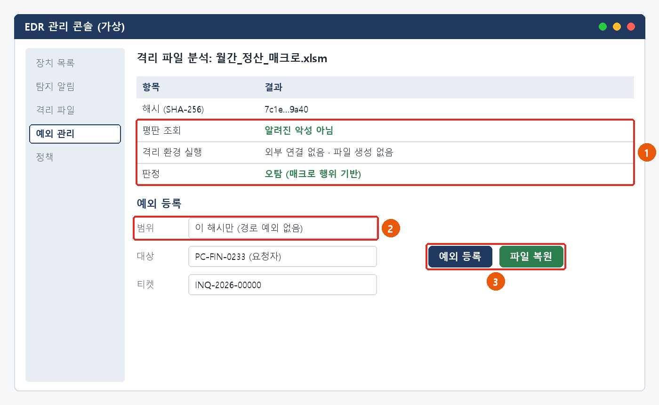
  그림 3.2. EDR 관리 콘솔 (가상): ① 해시·평판·격리 환경 실행 결과로 오탐 판정 ② 예외 범위는 해시 단위 ③ 예외 등록·파일 복원
증상별 처리 절차 03. 증상별 처리 절차

3.2 업무 파일이 격리·삭제될 때 (예외 검토 요청) — 안내·기록
■ 처리 후 안내 문구
격리된 업무 파일을 분석한 결과 정상 파일로 확인되어 예외로 등록하고 복원했습니다. 파일 내용을 바꾸면 다시 검토가 필요할 수 있습니다. 같은 일이 생기면 IT-SEC-002 3.2에 따라 알려 주세요.

재발 방지  · 문의이력에 재발 방지 기록 없음  · 같은 팀의 같은 매크로 파일이 반복되면 팀 단위로 해시 예외를 한 번에 검토한다. |  | 이관 시 전달 정보  · 파일 이름·경로·탐지 이름 (캡처)  · 파일 용도·출처·최근 수정 여부  · PC 이름, 사번, 마감 시각

★ 예외는 해시 단위로만 등록한다
폴더·확장자 단위 예외는 같은 위치에 들어온 악성 파일까지 통과시킨다.

증상별 처리 절차 03. 증상별 처리 절차

3.3 보안 에이전트 설치 오류·정상 동작 확인
문의 유형 | SEC-02 | 기본 긴급도 | P2 | 1차 처리 | 서비스데스크 | 이관 대상 | 정보보안팀

접수 시 확인 질문  · 오류 창 문구는 무엇인가요? (캡처)  · 작업 표시줄(메뉴 막대)에 에이전트 아이콘이 있나요?  · 아이콘 상태가 '보호 중'인가요?  · PC 이름과 운영체제는? |  | 판단 기준  · 즉시 처리: 아이콘이 있고 '보호 중'이면 설치 완료로 안내하고 상담 기록만 남긴다 (INQ-2026-00057, INQ-2026-00083, INQ-2026-00155).  · 티켓: 아이콘이 없거나 '보호되지 않음'이면 정보보안팀이 관리 콘솔에서 상태를 확인한다.

증상별 처리 절차 03. 증상별 처리 절차
※ 화면은 가상 예시이며 실제 프로그램 버전에 따라 다를 수 있습니다.

3.3 보안 에이전트 설치 오류·정상 동작 확인 — 처리 절차
 |  | ① PC 재시작 뒤 에이전트 아이콘과 상태를 확인하도록 안내한다.  ② EDR 관리 콘솔 (가상)의 [장치 목록]에서 PC 이름으로 상태·마지막 연결·정책 버전을 확인한다.  ③ 설치 기록에 오류 뒤 '보호 시작'이 있으면 설치 완료로 안내한다.  ④ 연결 기록이 없거나 보호되지 않으면 엔드포인트지원팀과 함께 소프트웨어 센터로 다시 배포한다.  ⑤ '보호 중'을 사용자와 확인하고 종료한다.
  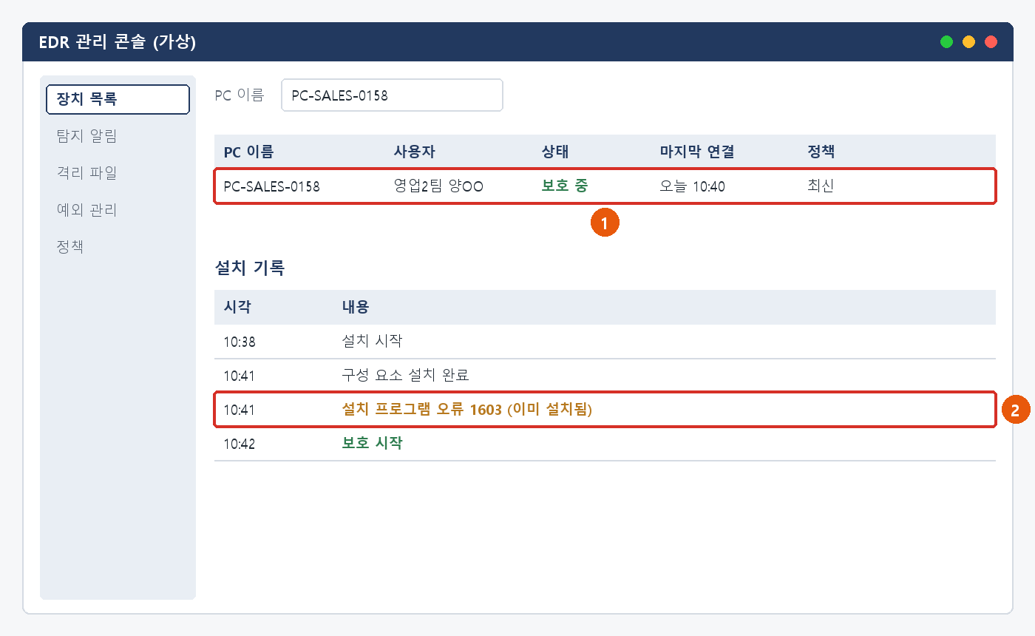
  그림 3.3. EDR 관리 콘솔 (가상): ① 장치 상태 '보호 중' ② 설치 오류 뒤 보호 시작 기록
증상별 처리 절차 03. 증상별 처리 절차

3.3 보안 에이전트 설치 오류·정상 동작 확인 — 안내·기록
■ 처리 후 안내 문구
보안 에이전트는 정상 설치되어 '보호 중' 상태입니다. 설치 중 보인 오류는 이미 설치된 구성 요소 때문에 한 번 더 뜬 창으로, 다시 설치하지 않으셔도 됩니다.

재발 방지  · 문의이력에 재발 방지 기록 없음  · 같은 오류 창 문의가 반복되면 설치 안내문에 "오류 창이 떠도 아이콘 상태를 먼저 확인" 문구를 넣는 것을 검토한다. |  | 이관 시 전달 정보  · 오류 창 캡처  · 아이콘 상태  · PC 이름, 운영체제, 사번

증상별 처리 절차 03. 증상별 처리 절차

3.4 알림 뒤 PC가 이상할 때 (감염 의심)
문의 유형 | SEC-02 | 기본 긴급도 | P2 | 1차 처리 | 서비스데스크 | 이관 대상 | 정보보안팀

접수 시 확인 질문  · 언제부터 어떤 증상이 있나요? (모르는 프로세스, 느려짐, 파일이 열리지 않음)  · 파일 확장자가 바뀌었거나 안내문이 생겼나요?  · 공유 드라이브·외장 디스크가 연결돼 있나요?  · 네트워크를 끊었나요? |  | 판단 기준  · 즉시 이관: 감염 의심은 정보보안팀 티켓(P2)으로 넘기고 전화로 알린다 (INQ-2026-00390).  · 파일 확장자 변경·안내문(랜섬웨어 의심)이거나 공유 드라이브 파일이 바뀌었으면 P1로 올리고 4장을 따른다.  · 같은 증상이 여러 PC에서 나오면 대형 장애 후보로 본다.

증상별 처리 절차 03. 증상별 처리 절차
※ 화면은 가상 예시이며 실제 프로그램 버전에 따라 다를 수 있습니다.

3.4 알림 뒤 PC가 이상할 때 (감염 의심) — 처리 절차
 |  | ① 사용자에게 Wi-Fi·랜선 차단, 외장 디스크·공유 드라이브 연결 해제를 안내한다. 전원은 켜 둔다.  ② 티켓을 만들어 정보보안팀에 배정하고 전화로 알린다.  ③ 정보보안팀은 EDR 관리 콘솔 (가상)에서 PC를 원격 격리하고 프로세스·연결 기록을 분석한다.  ④ 같은 해시·같은 연결 주소가 다른 PC에 있는지 전사 검색한다.  ⑤ 악성코드를 제거하고, 완전히 제거됐다고 확인할 수 없으면 엔드포인트지원팀과 PC를 다시 설치한다.  ⑥ 계정 정보가 노출됐을 수 있으면 비밀번호 변경을 안내하고 FIN 처리한다.
  그림 3.4. EDR 관리 콘솔 (가상): ① 원격 네트워크 격리 후 ② 검사·프로세스 분석
증상별 처리 절차 03. 증상별 처리 절차

3.4 알림 뒤 PC가 이상할 때 (감염 의심) — 안내·기록
■ 처리 후 안내 문구
PC에서 업무 외 사이트에서 받은 파일로 인한 악성코드가 확인되어 네트워크를 격리하고 정리했습니다. PC는 다시 설치했고 지금은 정상입니다. 안전을 위해 비밀번호를 바꿔 주세요.

재발 방지  · 문의이력에 재발 방지 기록 없음  · 감염 경로 사이트를 웹 필터에 차단 등록한다. |  | 이관 시 전달 정보  · 증상과 처음 이상해진 시각  · 확장자 변경·안내문·공유 드라이브 영향 여부  · 네트워크 차단 여부, PC 이름, 사번

★ 원인 확인 전에 PC를 다시 설치하거나 전원을 끄지 않는다
증거가 사라진다. 원격 격리로 확산을 막은 뒤 분석한다.

04

대형 장애 대응
대형 장애 대응 04. 대형 장애 대응

· 같은 탐지 이름·같은 해시가 짧은 시간에 여러 PC에서 나오거나, 공유 드라이브 파일이 한꺼번에 바뀌면 개별 건이 아니라 대형 장애로 판단한다.
· 대표 티켓(MI-YYYY-NN) 1건을 정하고 같은 증상의 개별 문의는 대표 티켓에 연결한다 (MAN-00 7장).
· 정보보안팀은 감염 PC를 원격 격리하고 같은 해시·연결 주소를 전사에서 차단한다. 공유 드라이브가 영향받으면 시스템인프라팀과 해당 드라이브 연결을 막는다.
· 전사 공지와 ITssue 챗봇 첫 화면 안내를 올린다. 공지에는 증상, 하지 말 것(전원 끄기·파일 삭제·안내문 연락), 바로 할 일(네트워크 끊기·1119 연락)을 넣는다.
· 복구가 끝나면 연결된 티켓을 한꺼번에 종료하고 장애 보고서(원인·조치·재발 방지)를 남긴다.

★ 대형 장애 중에도 예외 등록이나 보안 프로그램 정책 완화로 업무를 우회시키지 않는다

05

처리 기록 기준
처리 기록 기준 05. 처리 기록 기준

처리 완료(FIN) 시 티켓에 아래 항목을 남긴다. 반복되는 건은 사용자 가이드 반영 여부를 검토한다.
항목 | 기록 내용
원인 | 확인된 원인 한 줄 (예: 외부 피싱 메일, 매크로 행위 기반 오탐)
조치 내용 | 실제로 한 조치. 즉시 처리면 앞에 [즉시 처리]
보안 조치 기록 | 차단한 주소·도메인·해시, 격리·세션 종료 시각, 보존한 증거 (해당할 때)
재발 방지 | 같은 문의를 줄이기 위한 조치 (없으면 빈칸)
관련 FAQ | 안내에 쓴 FAQ 번호
가이드 반영 | 사용자 가이드에 추가·수정이 필요한지 (필요 / 불필요)
부록

내부 연락처 · 개정 이력
부록 부록

■ 내부 연락처
담당 | 연락처 | 비고
서비스데스크 | IT 헬프데스크 내선 1000 | 1차 접수, 즉시 처리
정보보안팀 | 내선 1119 (가상) | 보안 신고·이관. 즉시 이관 건은 티켓과 함께 전화로 알린다
정보보안팀장 (오한결) | 내선 1119 (가상) | 재배정 승인, 대형 장애 판단, 사고 보고
시스템인프라팀 | 내선 1050 (가상) | 서버·DB·SSO·메일 서버
업무시스템팀 | 내선 1060 (가상) | 사내 시스템 권한·접근 기록
엔드포인트지원팀 | 내선 1030 (가상) | PC 재설치·장비 교체, 단말 관리
■ 개정 이력
버전 | 개정일 | 작성자 | 변경 내용
v1.0 | 2026-03-01 | 정보보안팀 | 최초 작성

